28 группа литература 24 декабря
Тема урока « Биография М. Зощенко»
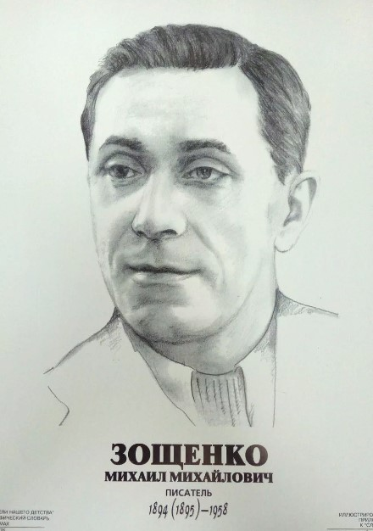
Задание:
1. Познакомьтесь с биографией М. Зощенко, ответьте на вопросы:
- Где и когда родился Михаил Михайлович Зощенко?
- Где находится музей-квартира М. Зощенко?
- Найдите сведения об отце и матери писателя.
- Где учился М. Зощенко?
- Как события Первой мировой войны отразились на судьбе М. Зощенко?
- Какими орденами был награжден за боевые заслуги?
- Почему был отчислен в резерв?
- Сколько профессий сменил Зощенко ?
- Когда писатель устроился на службу в уголовный розыск?
- Что такое "Серапионовы братья"?
- Когда началась литературная деятельность М. Зощенко?
2. Дайте определение терминам: юмор, сатира, ирония, каламбур.
3.Прочитайте рассказы М. Зощенко « Аристократка», «Обезьяний язык»
4.Как вы считаете, рассказы М. Зощенко - это образец юмора или сатиры? Объясните свою точку зрения.

Иллюстрация к рассказу « Аристократка»